报价单
北京市燕谷保障性住房建设投资有限公司：
感谢贵司邀请我司报价，参照北京市有关房地产估价收费的标准规定，本着互惠互利、长期合作的原则，我司报价收费如下：
项目名称 | 评估费报价
北京市平谷区马昌营镇（沥青厂）PG12-0102-6001、PG12-0102-6002地块二类居住用地共有产权住房项目销售均价评估 | 4.0万元（含税）
北京市平谷区马昌营镇（沥青厂）PG12-0102-6001、PG12-0102-6002地块二类居住用地共有产权住房项目同地段同品质普通商品住房市场价格评估 | 3.5万元（含税）
合计 | 7.5万元（含税）
联系人：叶凌
联系电话：13801277006
地址：北京市朝阳区裕民路12号中国国际科技会展中心B座1001室
附：单位简介、营业执照、估价资质证书
北京康正宏基房地产评估有限公司
2021年6月29日

单位简介
北京康正宏基房地产评估有限公司的前身是北京康正房地产评估事务所，成立于1993年12月，直属于北京市人民政府房改办公室，是伴随着我国房地产评估制度的建立，成立最早的估价机构之一。根据国务院（1999）51号文件有关经济鉴证类中介机构脱钩改制的精神，北京康正房地产评估事务所于2000年11月改制为北京康正宏基房地产评估有限公司，专门从事房地产价值评估、项目可行性研究、交易代理、贷款服务、登记代理等业务。
北京康正宏基房地产评估公司拥有建设部一级房地产评估资质；全国范围内从事土地评估业务资质；北京市拆迁评估资格；北京市土地增值税评估资格；北京市房屋质量缺陷评估资质；北京市房地产经纪资质；是最高人民法院、北京市高级法院司法鉴定人；是河北雄安新区土地储备中心房地产估价机构入库单位；是河北雄安新区规划建设局土地评估机构入库单位。
经过25年的发展，北京康正宏基房地产评估有限公司注册资金达1000万元，拥有150名专业的估价人员和房地产经纪人员，现有具有专职注册房地产估价师资格26人，注册土地估价师资格19人，注册资产估价师9人，注册房地产经纪人10人，注册土地登记代理人6人，注册咨询工程师（投资）3人，注册造价工程师2人，英国皇家评估特许测量师（RICS）6人，香港测量师2人。专业遍布城市规划、土地管理、工程建筑、投资经济、资产评估、法律等领域，均为本科以上学历，其中博士、硕士多名。成为房地产评估行业中资质最高、规模最大、业绩突出、实力最强的公司之一，能够在全国范围内从事各种类型的房地产评估业务。
自2009年中国房地产估价师与房地产经纪人学会发布全国一级资质房地产估价机构业绩排名以来，公司在营业总收入、房地产估价业务收入、评估建筑面积、评估总价值等主要业绩指标均名列全国前十名。
近三年行业地位来看，我公司2019年度全国一级资质房地产估价机构业绩排名：按评估建筑面积排名，我公司位列全国第五；按评估总价值排名，我公司位列全国第七。2020年度全国一级资质房地产估价机构业绩排名：按评估建筑面积排名，我公司位列全国第十二；按评估总价值排名，我公司位列全国第十二。2021年度全国土地估价机构A级资信排名位列全国第十一。

营业执照
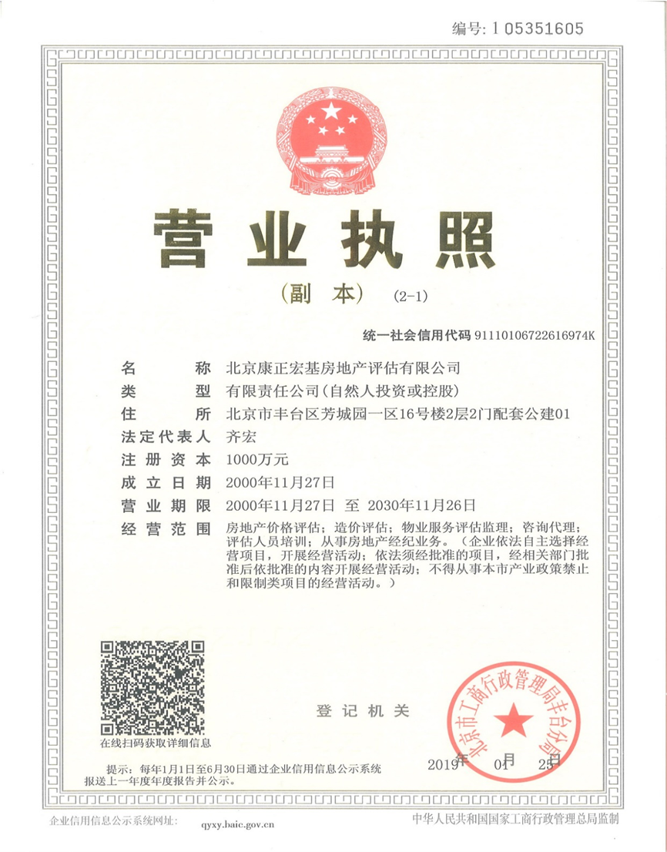

房地产估价机构备案证书
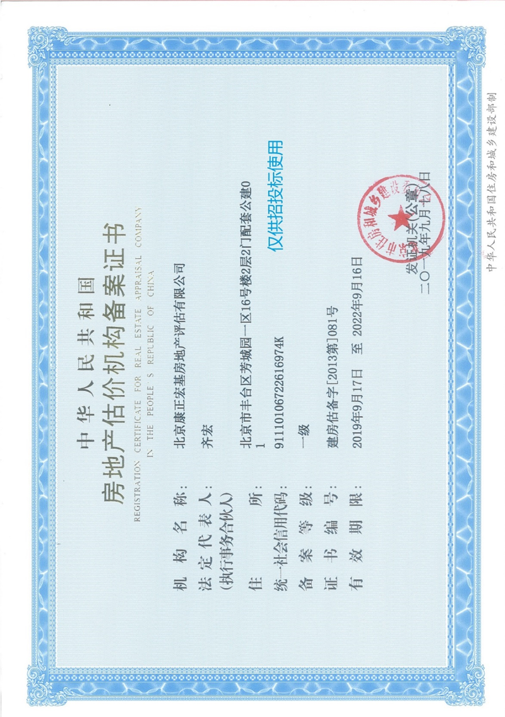

土地评估中介机构注册证书
